**Содержание**

Задание 1 Охарактеризовать задачи правоохранительных органов в зависимости от органов

Задание 2 При ответе на экзаменационный вопрос «Деление судов в РФ по характеру рассматриваемых судебных дел и по территориальной компетенции» студент Бякин выделил следующие судебные ветви и звенья: районный суд - среднее звено судов субъектов РФ специальной юрисдикции; Московский городской суд - основное звено федеральных судов общей юрисдикции; Арбитражный Суд Красноярского края - высшее звено региональных арбитражных судов. Найдите ошибки допущенные Бякиным. Ответ аргументировать

Задание 3 Составить схему «Государственная власть в Российской Федерации»

Список используемой литературы

**Задание 1**

Правоохранительные органы - одна из дисциплин, дающая исходные сведения о правоохранительной деятельности. Предметом дисциплины являются сведения о государственных органах, выполняющих правоохранительную деятельность, также о некоторых негосударственных образованиях, призванных содействовать в такого рода деятельности. Среди этих сведений центральное место занимают те, которые дают представление не только о правоохранительной деятельности в целом, но и о конкретных ее направлениях (функциях), а равно о построении соответствующих органов, их структуре, взаимосвязи, полномочиях и задачах.

Правоохранительная деятельность - это деятельность специально уполномоченных органов государства с целью охраны права путем применения юридических мер воздействия в строгом соответствии с законом и при неуклонном соблюдении установленного им порядка. От других видов государственной деятельности она отличается рядом существенных признаков:

1. Специально направлена на охрану права.

2. Осуществляется не любым способом, а лишь с помощью применения юридических мер воздействия (меры государственного принуждения и взыскания, регламентируемые законами, например, уголовное наказание)

3. Применяемые в ходе ее осуществления юридические меры воздействия должны строго соответствовать предписаниям закона или иного правового акта. Так, за «простое» убийство (ч.1 ст.105) предусмотрено наказание в виде лишения свободы на срок от 6 до 15 лет, значит смертную казнь применять нельзя.

4. Реализуется она в установленном законом порядке, с соблюдением определенных процедур. К примеру, приговор суда, назначающий уголовное наказание или оправдывающий подсудимого, может быть постановлен только после проведенного судебного разбирательства и всестороннего обсуждения судом всех вопросов, конкретно обозначенных уголовно-процессуальным законом. Постановление приговора должно проходить в совещательной комнате, с обеспечением тайны совещания и соблюдением других процедурных правил.

5. Ее реализация возлагается, прежде всего, на специально уполномоченные государственные органы, комплектуемые соответствующим образом подготовленными служащими – по большей части юристами, а также специалистами, обладающими познаниями в других областях. В их распоряжение предоставляются необходимые материальные и технические средства. Организация и деятельность таких государственных органов детально и всесторонне регламентируются в законодательном порядке, в том числе путем установления особых процедурных и процессуальных правил для решения наиболее ответственных вопросов.

Основные признаки правоохранительной деятельности:

- правоохранительная деятельность осуществляется в определенном порядке, установленном законом;

- правоохранительная деятельность осуществляется специально уполномоченными органами;

- правоохранительная деятельность строго ограничена в применении мер государственного принуждения;

- решения государственных правоохранительных органов обязательны для исполнения;

- решения правоохранительных органов, затрагивающие конституционные права граждан и организаций могут быть обжалованы в установленном порядке в прокуратуру и в суд;

- должностные лица правоохранительных органов несут установленную законом ответственность за вред, причиненный своими неправомерными действиями.

Правоохранительная деятельность многообразна, и выражается в основных функциях (направлениях). Выделяют следующие направления деятельности:[1]

- конституционный контроль;

- осуществление правосудия;

- выявление и расследование преступлений;

- прокурорский надзор;

- организационное обеспечение деятельности судов, оказание юридической помощи.

Все названные направления взаимосвязаны и дополняют друг друга.

Важнейшее место занимают правосудие и конституционный контроль. Посредством их происходит реализация полномочий судебной власти, являющейся необходимым атрибутом правового государства, продвижение к которому объявлено одной из основных целей переустройства российской государственности в ближайшем будущем. Такое государство немыслимо без эффективного конституционного контроля и уважаемого всеми правосудия.

Для выполнения направлений (функций) правоохранительной деятельности, государство создает специальные органы, которые именуются правоохранительными. В юридической литературе к числу правоохранительных органов обычно относят те, основным содержанием которых является правоохранительная деятельность в сфере защиты прав и свобод граждан и организаций.

Следует отметить, что в законодательстве нет понятия правоохранительного органа, нет и перечня тех органов, которые относятся к правоохранительным. Оно сложилось на практике. Его можно также встретить в различных документах ненормативного характера. Это понятие применяется как обобщающее для обозначения государственных органов, на которые возложена обязанность осуществления правоохранительной деятельности.

В связи с этим в юридической литературе выработан ряд признаков, которым должен соответствовать государственный правоохранительный орган:

* Правоохранительные органы уполномочены законом и реализуют свою деятельность в соответствии с ним.
* Деятельность правоохранительных органов процессуально регламентирована и осуществляется на основе соответствующих правил и процедур, нарушение которых ведет к дисциплинарной, административной или уголовной ответственности.
* Лица, состоящие на службе в этих органах, должны иметь специальную подготовку и в процессе своей деятельности имеют право применять установленные законом меры государственного принуждения к лицам, допустившим правонарушение.
* Решения правоохранительных органов обязательны для исполнения должностными лицами и гражданами при условии их законности и обоснованности.

Таким образом, правоохранительный орган — это государственный орган, осуществляющий специализированную правоохранительную деятельность, направленную на защиту прав и законных интересов граждан, общественных и государственных институтов. В последние годы появились негосударственные правоохранительные организации — третейские суды, частные сыскные и охранные структуры, союзы потребителей и т.п., деятельность которых строится на нормативно-правовой основе. В связи с этим можно говорить о правоохранительных органах и организациях.

Исходя из изложенного, правоохранительную систему в России составляют государственные и негосударственные правоохранительные органы и организации.[2]

К государственным правоохранительным органам относятся:

* Суды (Конституционный Суд РФ, суды общей юрисдикции и арбитражные суды);
* прокуратура;
* органы внутренних дел;
* органы предварительного расследования;
* органы обеспечения безопасности;
* органы юстиции.

К негосударственным правоохранительным органам, осуществляющим правоохранительную деятельность, относятся:

* адвокатура;
* третейские суды;
* частные детективные и охранные предприятия;
* частные нотариусы;
* союзы потребителей.

Более укрупнено правоохранительные органы можно разделить на следующие основные группы:[3]

1. Судебные органы;
2. Органы прокуратуры;
3. Органы предварительного следствия;
4. Органы дознания;
5. Органы оперативно-розыскной деятельности (ОРД);
6. Органы административной практики (административные органы).

Каждый из этих органов осуществляет одну или несколько основных правоохранительных функций, имеет свои четко определенные задачи по достижению определенных результатов. Эти задачи состоят из:

- устранение нарушений предписаний Конституции;

- справедливое разбирательство и разрешение гражданских, уголовных и других дел;

- создание условий для нормальной деятельности судов;

- выявление и устранение нарушений закона с помощью средств прокурорского реагирования;

- раскрытие преступлений и изобличение лиц, виновных в их совершении, подготовка материалов для рассмотрения конкретных дел в суде;

- предоставление всем, кому это необходимо, квалифицированной юридической помощи, особенно тем лицам, которые привлекаются к уголовной ответственности.

Решая эти задачи, правоохранительные органы защищают жизнь, здоровье, имущество граждан, их собственность, собственность государства, государственных, общественных и частных организаций, защищают государство и его институты, природу, животный мир и т.д.[4]

Кроме того, следует отметить, что некоторые государственные службы и ведомства объединяют в себе сразу несколько функций. Так, органы внутренних дел выполняют функции административных органов (в рамках Кодекса об административных правонарушениях), органов ОРД (в рамках закона РФ «Об оперативно-розыскной деятельности»), органов дознания и органов предварительного (в рамках Уголовно-процессуального кодекса). А органы прокуратуры выполняют функции надзора и органов предварительного следствия по статьям, отнесённым к их компетенции.

Специфика суда как органа судебной власти состоит в том, что порядок и содержание его деятельности при рассмотрении и разрешении конкретных дел определяется соответствующим процессуальными законодательством. Основная его цель - обеспечить законность, обоснованность и справедливость судебных решений. Поскольку законом установлены 4 процедуры судопроизводства, то каждая из них регламентируется законодательными актами, содержащими процессуальные нормы: ФКЗ о Конституционном Суде РФ, ГПК РФ, АПК РФ, УПК РФ и КоАП РФ.

Судебные органы можно отнести к высшим правоохранительным органам. Фактически, суды принимают окончательное решение по материалам административных и уголовных дел. Кроме этого, суд даёт разрешение на ограничение конституционных прав граждан, если эти граждане нарушают закон и ограничение их конституционных право помогает изобличить их в этом.

Что касается органов административной практики, то как правило в чистом виде таких правоохранительных органов не существует, то есть, нет таких правоохранительных органов, которые бы занимались исключительно контролем за соблюдением административного законодательства. Конечно, такие органы есть, но это не правоохранительные, а контролирующие органы, например, налоговые инспекции, органы санэпиднадзора и другие органы, в чью компетенцию входит контроль за соблюдением административного законодательства.

Таким образом, правоохранительные органы – это государственные органы, основной функцией которых является охрана законности и правопорядка, защита прав и свобод человека, борьба с преступностью. В общих чертах основные задачи деятельности правоохранительных органов:

1. Судебные органы, - судебное разбирательство по уголовным, административным и гражданским делам.
2. Органы административной практики, - выявление, предупреждение и пресечение административных правонарушений в рамках КоАП РФ;
3. Органы ОРД, - выявление, предупреждение и пресечение правонарушений (в том числе преступлений и административных правонарушений) в рамках Закона «Об оперативно-розыскной деятельности»;
4. Органы дознания, - проведение предварительного расследования в рамках дознания по уголовным делам. Орган дознания, как и орган предварительного следствия, имеет полномочия на проведение процессуальных мероприятий (в рамках УПК) в связи с поступающей к нему информации о совершении преступления;
5. Органы предварительного следствия, - проведение предварительного расследования по уголовным делам в форме предварительного следствия (в рамках УПК РФ).
6. Органы надзора (прокурор), - уголовное преследование в ходе уголовного судопроизводства, надзор за процессуальной деятельностью органов ОРД, дознания и органов предварительного следствия, надзор за соблюдением законодательства и законности;

Конечно, перед правоохранительными органами стоят и другие задачи, но данные задачи перечислены, чтобы показать единство целей деятельности этих органов и то, что каждый правоохранительный орган в достижении общей цели (соблюдение законности) имеет собственную, отличную от других органов задачу.

**Задание 2**

При ответе на экзаменационный вопрос «Деление судов в РФ по характеру рассматриваемых судебных дел и по территориальной компетенции» студент Бякин выделил следующие судебные ветви и звенья: районный суд - среднее звено судов субъектов РФ специальной юрисдикции; Московский городской суд - основное звено федеральных судов общей юрисдикции; Арбитражный Суд Красноярского края - высшее звено региональных арбитражных судов.

Найдите ошибки допущенные Бякиным. Ответ аргументировать.

Ответ. Суды Российской Федерации, осуществляющие правосудие, в совокупности образуют судебную систему. В соответствии со ст. 118 Конституции РФ судебная система устанавливается Конституцией РФ и Федеральным конституционным законом «О судебной системе Российской Федерации» от 31.12.1996 года, (с последующими изменениями). Согласно ФКЗ «О судебной системе» в России действуют федеральные суды и суды субъектов РФ.

К федеральным судам относят:

* Конституционный суд РФ;
* Верховный суд РФ;
* верховные суды республик;
* краевые и областные суды;
* суды городов федерального значения;
* суды автономной области и автономных округов;
* районные суды;
* военные и специализированные суды — система судов общей юрисдикции;
* Высший Арбитражный суд РФ;
* федеральные арбитражные суды округов (арбитражные кассационные суды);
* арбитражные апелляционные суды;
* арбитражные суды первой инстанции в республиках, краях, областях, городах федерального значения, автономных областях, автономных округах (арбитражные суды субъектов РФ) — система арбитражных судов.

К судам субъектов Российской Федерации относятся:

- конституционные (уставные) суды субъектов РФ;

- мировые суды, являющиеся судами общей юрисдикции субъекта РФ.

Все суды, входящие в судебную систему, делятся на звенья. Звеном судебной системы считают суды, наделенные однородными полномочиями. Исходя из этого, гражданские суды общей юрисдикции подразделяются на суды трех звеньев:

основное звено — районные суды;

среднее звено — верховные суды республик, краевые и областные суды, суды городов федерального значения, суды автономной области и автономных округов;

высшее звено — Верховный суд РФ.

Следовательно, «районный суд – это основное звено федеральных судов субъектов РФ общей юрисдикции», а московский городской суд - среднее звено федеральных судов общей юрисдикции», т.к. Москва это город федерального значения.

В связи с внесенными в Федеральный конституционный закон от 28.04.1995 г. «Об арбитражных судах в Российской Федерации» изменениями (Российская газета от 9.07.2003 г.) система арбитражных судов стала четырехзвенной (до этого она была трехзвенной):

основное (первое) звено — арбитражные суды субъектов РФ;

промежуточное (второе) звено — арбитражные апелляционные суды;

промежуточное (третье) звено — федеральные арбитражные суды округов (кассационные суды);

высшее звено (четвертое) — Высший Арбитражный суд РФ.

Таким образом, Арбитражный Суд Красноярского края является основным (первым) звеном арбитражных судов, т.к. Красноярский край является субъектом РФ.

Отметим также, что помимо разделения судов на звенья, суды разделяются по процессуальной компетенции на инстанции.

Судебной инстанцией считается суд, выполняющий конкретную судебную функцию, связанную с разрешением судебных дел (принятие решения по существу дела, проверка законности, обоснованности и справедливости решения, вступившего или не вступившего в законную силу). Существуют следующие виды судебных инстанций.

Суд первой инстанции — суд, рассматривающий дело по существу, т.е. уполномоченный принимать решение по основным вопросам для данного дела.

По уголовным делам — это вопросы о виновности или невиновности подсудимого в совершении преступления, а в случае признания виновным — о применении или неприменении уголовного наказания.

По гражданским делам существо дела составляет вопрос о доказанности или недоказанности предъявленного иска и о тех юридических последствиях, которые должны наступить. В отношении уголовных и гражданских дел судами первой инстанции могут быть все суды всех звеньев в пределах предоставленных им полномочий. Исключение составляют арбитражные кассационные суды и арбитражные апелляционные суды, так как им не дано право быть судами первой инстанции.

Суд второй (апелляционной или кассационной) инстанции призван проверять законность, обоснованность и справедливость приговоров и других судебных решений, не вступивших в законную силу.

В системе судов общей юрисдикции апелляционная инстанция — это районный суд, где судья единолично осуществляет контроль за законностью и обоснованностью не вступивших в законную силу приговоров и решений по гражданским делам, вынесенным мировыми судьями.

Особенностью рассмотрения дел в апелляционной инстанции является то, что разбирательство представляет собой полное или частичное повторное рассмотрение дел с возможным непосредственным исследованием всех или части доказательств, которое может завершиться постановлением нового приговора либо решения по гражданским делам.

Кассационными инстанциями судов общей юрисдикции являются судебные коллегии судов среднего звена, Кассационная и Судебные коллегии Верховного суда РФ, на которые возлагается проверка законности, обоснованности и справедливости не вступивших в законную силу всех приговоров по уголовным делам и решений по гражданским делам, выносимых по первой и апелляционной инстанциям.

Производство в кассационной инстанции отличается от производства в апелляционной инстанции тем, что кассационная инстанция не может постановить новый приговор или вынести судебное решение по гражданским делам, а вправе только отменить или изменить приговор или иное судебное решение.

Суд надзорной инстанции — суд, рассматривающий в порядке надзора приговоры и судебные решения, вступившие в законную силу.

Судами надзорной инстанции являются президиумы судов среднего звена, судебные коллегии Верховного суда РФ, Президиум Верховного суда РФ, а в системе арбитражных судов — Президиум Высшего Арбитражного суда РФ.

Важно отметить, что для проверки вступивших в законную силу приговоров и иных решений установлено две процедуры: производство в порядке надзора и производство ввиду новых или вновь открывшихся обстоятельств.

**Задание 3**

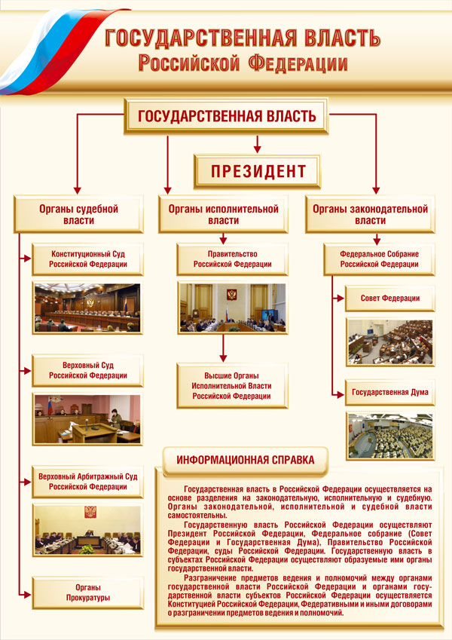

**Схема «Государственная власть Российской Федерации»**

Статья 10 Конституции Российской Федерации закрепляет принцип осуществления государственной власти на основе разделения на законодательную, исполнительную и судебную, а также самостоятельность органов законодательной, исполнительной и судебной власти. Речь идёт не о разделении абсолютно независимых властей, а разделении единой государственной власти (единство системы государственной власти является одним из конституционных принципов федерализма) на три самостоятельные ветви власти.

**Государственную власть осуществляют**

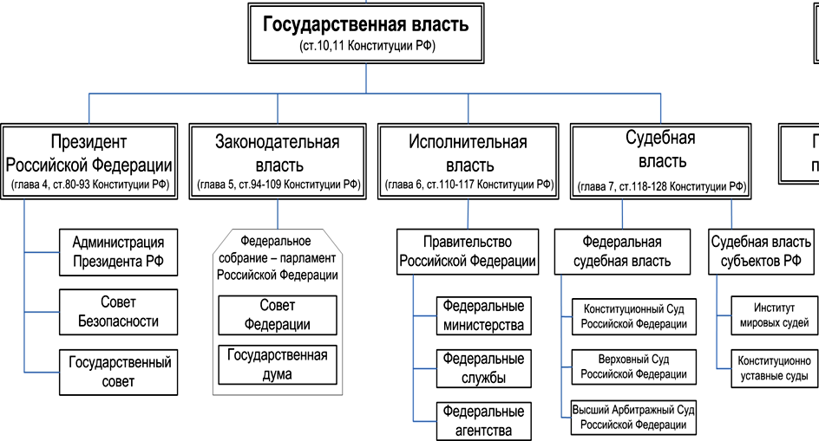

Согласно статье 11 Конституции РФ государственную власть осуществляют:

Президент РФ (он является главой государства, гарантом Конституции РФ, обеспечивает согласованное функционирование и взаимодействие органов государственной власти, в системе федеральных органов поставлен на первое место и не отнесён непосредственно ни к одной из основных ветвей власти), Федеральное Собрание (парламент РФ, её законодательный и представительный орган, состоит из двух палат — Совета Федерации и Государственной Думы), Правительство РФ (возглавляет систему органов исполнительной власти РФ), суды РФ — Конституционный Суд РФ, Верховный Суд РФ, Высший Арбитражный Суд РФ и другие федеральные суды (осуществляют судебную власть, в частности, правосудие).

Помимо указанного действуют и другие федеральные органы исполнительной власти — федеральные министерства, федеральные службы и федеральные агентства, а также их территориальные органы.

**Список использованной литературы**

1. Конституция Российской Федерации. Принята всенародным голосованием 12.12.1993. (с учетом поправок, внесенных Законами РФ о поправках к Конституции РФ от 30.12.2008 №6-ФКЗ, от 30.12.2008 №7-ФКЗ).

Белякова, И.М. Правоохранительные органы в Российской Федерации. Учебный курс / И.М. Белякова. - М.: МИЭМиП, 2010. – 430 с.

Гуценко, К.Ф. Правоохранительные органы: Учебник / К.Ф.Гуценко, М.А.Ковалев. - М.: Изд-во «Зерцало», 2005. – 400 с.

1. Печников, Н.П. Правоохранительные органы Российской Федерации: Учеб. пособие / Н.П.Печников. - Тамбов: Изд-во ТГТУ, 2007. – 132 с.
2. Созинов, В.С. Правоохранительные органы: конспект лекций / В.С.Созинов. - М.: ИМТП, 2007. – 51 с.

Черников, В.В. Судоустройство и правоохранительные органы Российской Федерации: Учебник. – М.: Изд-во «Проспект», 2006. – 424 с.

1. Гуценко К.Ф. Правоохранительные органы: Учебник / К.Ф.Гуценко, М.А.Ковалев. - М.: Изд-во «Зерцало», 2005. – С.10.
2. Белякова И.М. Правоохранительные органы в Российской Федерации. Учебный курс / И.М. Белякова. - М.: МЭСИ, 2010. – С.24.
3. Созинов В.С. Правоохранительные органы : конспект лекций / В.С.Созинов. - М.: ИМТП, 2007. – С.4-5.
4. Печников Н.П. Правоохранительные органы Российской Федерации: Учеб. пособие / Н.П.Печников. - Тамбов: Изд-во Тамб. гос. техн. ун-та, 2006. - С.11-12.